Оценочные материалы по дисциплине
«Теория тепло и массообмена»
Компетенция
ОПК-1 Способен разрабатывать и развивать математические методы моделирования объектов, процессов и систем в области профессиональной деятельности
Индикаторы достижения компетенции:
ОПК-1.1 Знать: принципы, методы и требования, предъявляемые к проектной работе; этапы жизненного цикла проекта; этапы реализации проекта; методы разработки и управления проектами
ОПК-1.2 Уметь: обосновывать практическую и теоретическую значимость полученных проектных решений; определять целевые этапы, основные направления работ, применяя нестандартные подходы к реализации проекта; управлять проектом на всех этапах его жизненного цикла
ОПК-1.3 Владеть: навыками разработки проекта с учетом анализа альтернативных вариантов его реализации; методами управления проектом; методами оценки потребности в ресурсах и эффективности проекта; навыками публичного представления результатов проектной деятельности

Проведение работы, заключающейся в ответе на вопросы теста:
1. Уравнение, описывающее нестационарный теплообмен многослойной плоской стенки помещения имеет вид:
а) 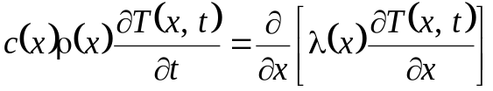;
б) 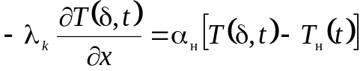;
в) 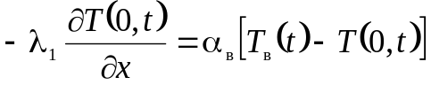;
г) 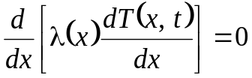.

2. Под разностной схемой понимается:
а) условие Дирихле, применённое к обыкновенным дифференциальным уравнениям или к дифференциальным уравнениям в частных производных, определяет поведение системы на границе области;
б) совокупность разностных уравнений, аппроксимирующих основное дифференциальное уравнение и дополнительные условия;
в) представляет собой систему линейных алгебраических уравнений с числом уравнений, равным числу неизвестных;
г) закон конвективного теплообмена между поверхностью тела и окружающей средой;

3. Схема теплонесущей трубы имеет вид:
а) 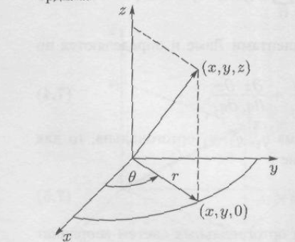;
б) 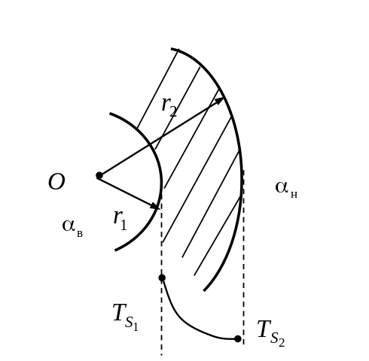;
в) 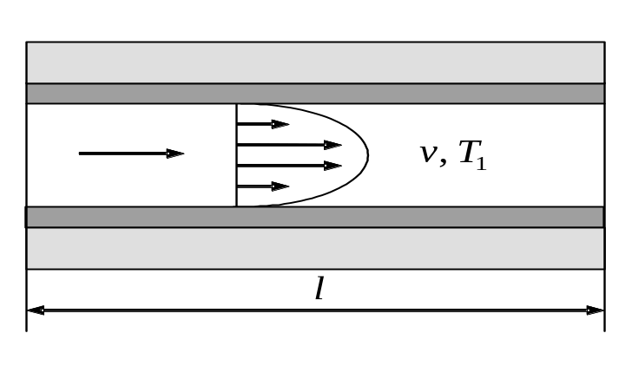;
г) 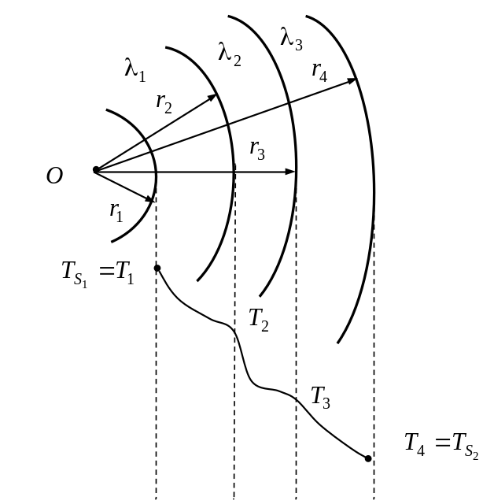.

4. Критическая толщина изоляции определяется из следующего условия:
а) 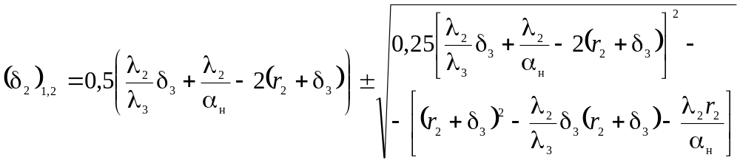;
б) 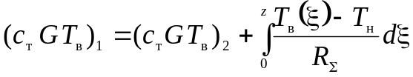;
в) 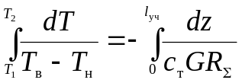;
г) 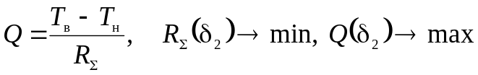.

5. Разностная схема Лаосонена является устойчивой при выполнении условия:

а) 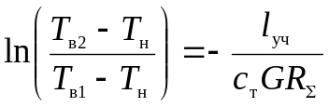
б) 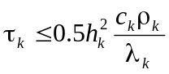, 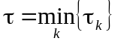,
в) 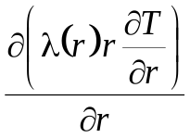=0
г) 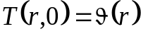

Ключи теста:
Вопрос | 1 | 2 | 3 | 4 | 5
Ответ | а | б | в | г | б

